МКДОУ детский сад № 2 «Солнышко» общеразвивающего вида с приоритетным осуществлением физического развития воспитанников

**ОТЧЁТ**

**о проведении на территории детского сада № 2 «Солнышко» декады бега в рамках массовых соревнований по лёгкой атлетике «Всероссийский день бега «Кросс нации», посвященных празднованию 70-летия Победы в Великой Отечественной войне 1941 – 1945 годов.**

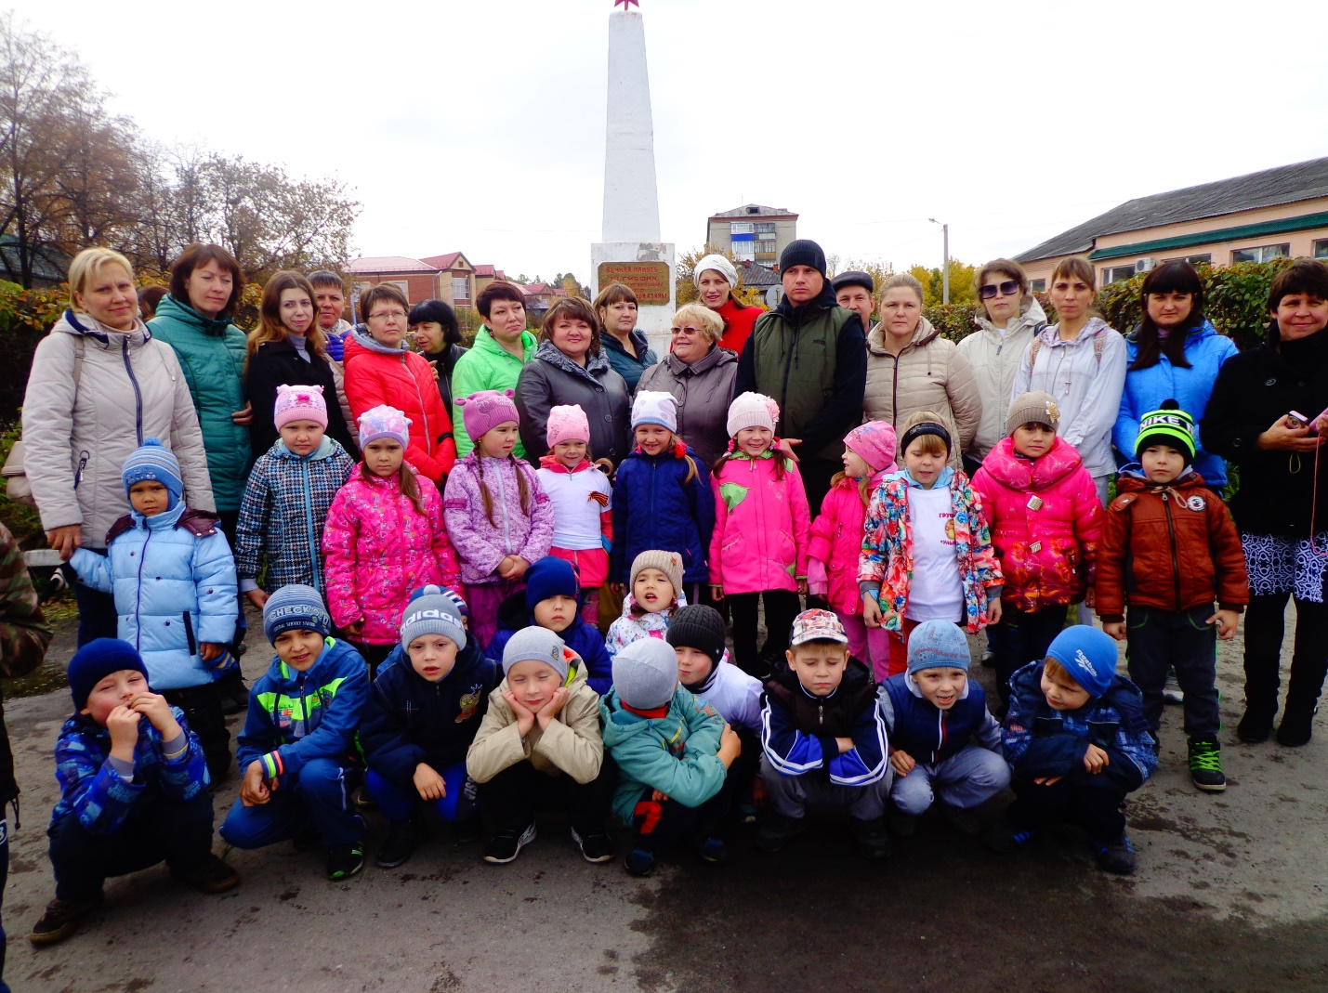

**Инструктор по ФК: Жилякова А.А.**

*С 16 по 26 сентября 2015 года на территории детского сада № 2 «Солнышко» была проведена декады бега* в рамках массовых соревнований по лёгкой атлетике «Всероссийский день бега «Кросс нации», посвященных празднованию 70-летия Победы в Великой Отечественной войне 1941 – 1945 годов. В данном мероприятии приняло *участие 200 детей*, были проведены занятия по лёгкой атлетике, беседы о ЗОЖ, подвижные игры с бегом.

Так же в рамках декады **24 сентября 2015 года** проведён Праздник «Кросс-2015», **целью** которого являлась пропаганда физической культуры, спорта и здорового образа жизни среди населения Талицкого городского округа. Решались следующие з**адачи: -** приобщение детей к здоровому образу жизни; - привлечение детей к регулярным занятиям лёгкой атлетикой.

В этот день в забеге приняли участие 190 детей, были приглашены дети с 3 до 7 лет. Мальчики и девочки каждой возрастной группы детского сада соревновались и занимали призовые места (1,2,3 место), остальные отмечены грамотами за участие. **Младшие группы:**

**«Умники и умницы»**

*Девочки:* I - Перфильева Кристина,

II - Иванова Дарья,

III – Алексеева Дарья

*Мальчики:* I – Сизиков Савелий

II – Гимгин Иван

III - Нагибин Сергей

**«Затейники»**

*Девочки:* I – Михайлова Мария

II – Попова Мария

III – Алимова Сумая

*Мальчики:* I – Белоносов Максим

II – Мужев Александр

III – Валитов Илья

**Средние группы:**

**«Капелька»**

*Девочки:* I – Новикова Екатерина

II – Булатова Алена

III – Трофимова Валерия

*Мальчики:* I – Иванов Денис

II – Фёдоров Роман

III – Топорищев Илья

**«Лучики»**

*Девочки:* I – Сизикова Виктория

II – Берсенёва София

III – Дружинина Евгения

*Мальчики:* I – Шаравин Матвей

II – Молотков Данил

III – Третьяков Савелий

**«Пчёлки»**

*Девочки:* I - Ряпосова Анастасия

II – Лылова Екатерина

III – Грицына Алёна

*Мальчики:* I – Клюкин Николай

II – Костылев Антон

III – Вахрушев Дмитрий

**Старшие группы:**

**«Дельфинчики»**

*Девочки:* I – Ельцина Дарья

II–Чусовитина Александра

III – Кузнецова Елизавета

*Мальчики:* I - Клюкин Илья

II – Руднов Артём

III – Анисимов Ярослав

**«Звёздочка»**

*Девочки:* I - Сизикова Ксения

II – Иващенко Нина

III – Муслухова Алёна

*Мальчики:*I–АстраханцевАлександр

II – Вежнин Александр

III – Попов Антон

**Подготовительные группы:**

**«Непоседы»**

*Девочки:* I – Молоткова Анастасия

II– Соколова Юлия

III –Исакова Полина

*Мальчики:* I - Ряпосов Сергей

II – Берсенёв Глеб

III – Берсенёв Илья

**«Гномы»**

*Девочки:* I - Булатова Карина

II – Пономарёва Виктория

III – Иванова Екатерина

*Мальчики:* I – Шарков Дмитрий

II – Муслухов Данил

III – Неупокоев Евгений

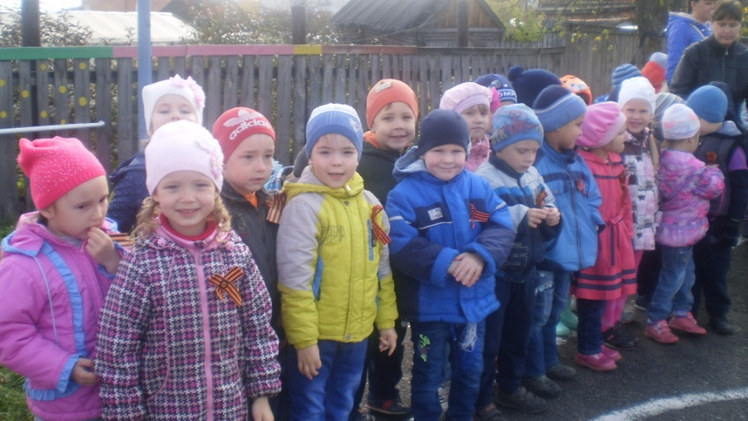

**На построении группа «Дельфинчик»**

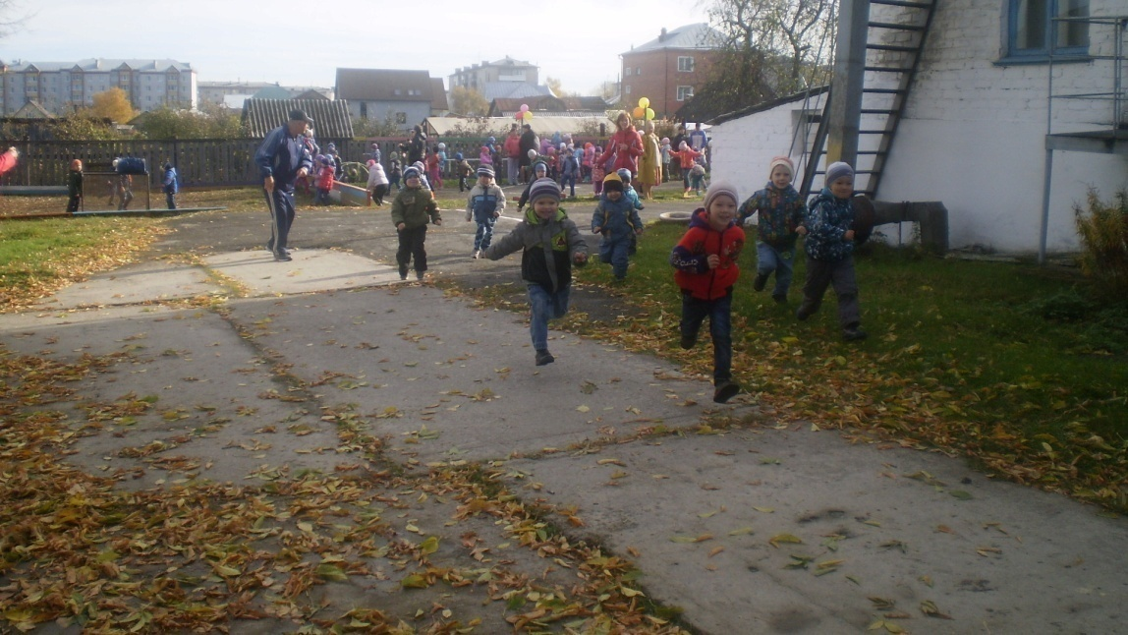

**Кто наши чемпионы?**

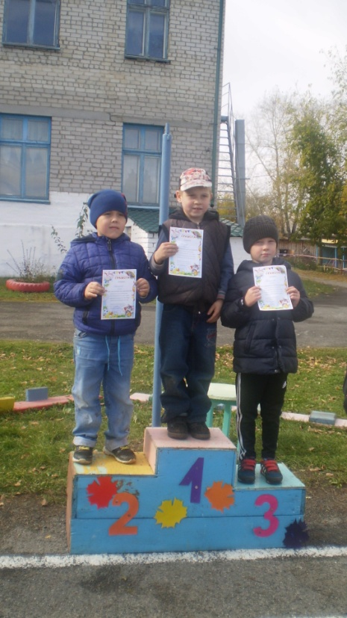 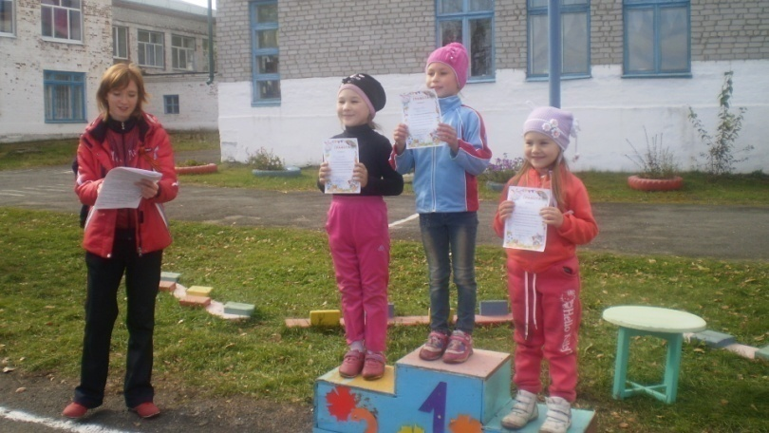

**Самые старшие победители среди детей подготовительных групп.**

После детского забега дистанцию (250 метров) преодолевали сотрудники учреждения, в составе 10 человек, остальные стали болельщиками, среди них были отмечены 3 призовых места.

Победителями стали: I - Сизикова Татьяна Алесандровна

II - Муслухова Татьяна Сергеевна

III – Балашова Нина Сергеевна.

Остальные были отмечены грамотами за участие, один педагог удостоен грамоты «Молодому душой человеку» - Потапова Нина Васильевна 58 лет.

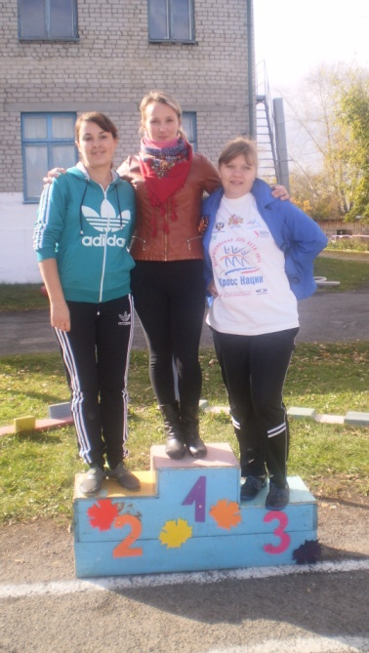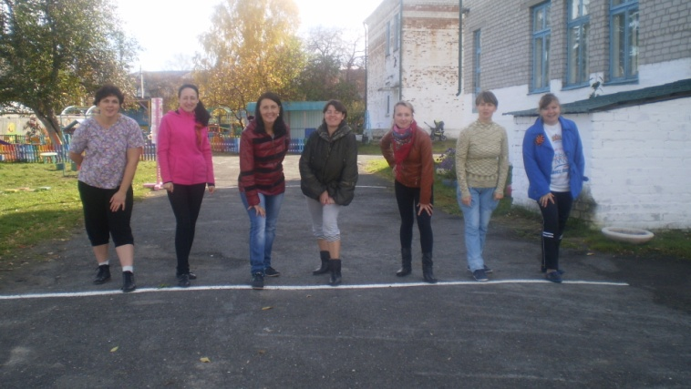

**26 сентября 2015 года** на территории Талицкого городского округа прошло мероприятие, в рамках массовых соревнований по лёгкой атлетике «Всероссийский день бега «Кросс нации», посвященных празднованию 70-летия Победы в Великой Отечественной войне 1941 – 1945 годов.

Из д/с № 2 «Солнышко» было заявлен 61 участник дошкольного возраста и 6 человек сотрудников ДОУ. Как детям, так и взрослым пришлось побороться за свои награды:

*Среди девочек 2010 года рождения* **Ельцина Дарья** заняла **III место,**

**Сизикова Ксения – V место.**

*Среди мальчиков 2010 года рождения* **Астраханцев Александр - V место.**

*Среди мальчиков 2009 года рождения* **Зобнин Антон – IV место,**

**Муслухов Данил - V место.**

**Матвеева Вера Анатольевна – II место** (возрастная группа 1966 – 1975г.р.)

**Муслухова Татьяна Сергеевна - I место** (возрастная группа 1976 –1985г.р.)

**Сизикова Татьяна Александровна -** **IV место** (возрастная группа 1995 - 1986г.р.)

**Жилякова Анастасия Алексеевна** - **V место** (возрастная группа 1995 –1986г.р.)

**Каракулова Марина Витальевна –** **VI место** (возрастная группа 1995 –1986г.р.)

